16 урок
Закон взаимодействия полюсов магнитов

Вопросы к практической работе:
Если бы земля была магнитом, где был бы её северный полюс, южный полюс?
Какой полюс компаса смотрит на север?
Как, не подвешивая магнит, определить его полюсы другими способами?

Можно ли отделить один полюс от другого в магните?
Текст Земной магнетизм
Первым, кто глубоко изучил свойства магнитов, был Уильям Гилберт(1544-1603) -придворный врач английской королевы Елизаветы I. Он написал целую книгу о магнитах. В ней содержится также и описание изготовленного им шарообразного магнита (терелла-”маленькая Земля”). С помощью него он показал, что Земля ведёт себя как огромный магнит. На севере её находится южный магнитный полюс, а на юге-северный магнитный полюс. Магнитные полюсы земли не совпадают с географическими. Северный магнитный полюс находится недалеко от Северного полюса Земли к западу от Гренландии. Южный магнитный полюс смещён от Южного полюса Земли так, что он находится у берегов Антарктиды. Поэтому компас указывает не точно на север, а отклоняется в сторону от географического полюса. Это называется магнитным склонением Кроме того, магнитные полюсы постоянно перемещаются по поверхности земли.
Вывод 1 (закон взаимодействия полюсов магнитов):
-одинаковые полюсы магнитов отталкиваются.
-противоположные полюсы притягиваются.)
Вывод 2 (способ определения полюсов с помощью компаса)
Северный конец стрелки компаса указывает на южный полюс магнита. Южный конец-на северный полюс.
Вывод 3 (способ определения полюсов с помощью другого магнита):
Тот конец магнита, который отталкивается от северного полюса маркированного магнита является северным полюсом. Тот, который отталкивается от южного - южным.

Практическая работа:” Изучение фигур из железных опилок вокруг магнита”.

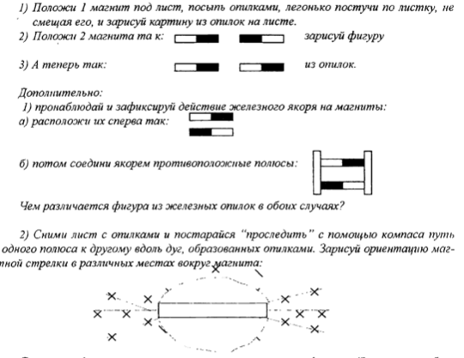

Понятие магнитного поля. Силовые линии магнитного поля

Вопросы:
Что в этом опыте странного, неожиданного?( с гвоздем)
Как ведёт себя каждая половина гвоздя?
В чём же противоречие наблюдаемого результата ожидавшемуся?
Можно ли отделить полюсы магнита друг от друга?
Можно ли сказать, что действие любого магнита пронизывает всё ближайшее пространство вокруг него? есть ли магнитное поле Там где нет опилок? как это определить?

Магнитное поле
Всё пространство вокруг магнита пронизано невидимыми магнитными силами. Стоит внести в пространство железное тело, как сразу появится действие этих сил. Говорят, что вокруг магнита существует магнитное поле. Так и вокруг Земли существует магнитное поле.
Для изображения магнитного поля учёные используют условные линии. Они называются силовыми линиями магнитного поля. Стрелка компаса-своеобразный индикатор магнитного поля (по латински индикатор-указатель). Она указывает на южный полюс магнита. Стоит поменять местами полюсы магнита-поменяется и направление стрелки-поэтому можно говорить о направлении магнитного поля. Силовые линии магнитного поля изображают так, что они точно указывают направление поля (направление стрелки компаса в любом месте). Поэтому силовые линии изображают выходящими из северного полюса магнита и входящими в южный полюс.
Вывод : Полюса магнита невозможно отделить друг от друга.

Д/З
-Описание опытов которые проводились на уроке по электризации.

Опиши, как ведут себя опилки в каждом случае, какую фигуру строят, как можно по линиям опилок судить о направлении стрелки компаса?

